DIPLÔME DE COMPTABILITÉ ET DE GESTION

UE 8 – SYSTÈMES D’INFORMATION ET DE GESTION

SESSION 2022

Durée de l’épreuve : 4 heures - Coefficient : 1

UE 8 – SYSTÈMES D'INFORMATION ET DE GESTION
Durée de l’épreuve : 4 heures – Coefficient : 1

Document autorisé :
Aucun document ni aucun matériel n’est autorisé. En conséquence, tout usage d’une calculatrice est INTERDIT et constituerait une fraude.

Document remis au candidat : le sujet comporte 22 pages numérotées de 1 / 22 à 22 / 22. Annexes A, B, C pages 20/22, 21/22, 22/22 (à rendre avec la copie).

Il vous est demandé de vérifier que le sujet est complet dès sa mise à votre disposition.

Le sujet se présente sous la forme de 4 dossiers indépendants.

DOSSIER 1 – Conception d’une installation Thalasso-Spa. (3,75 points)
DOSSIER 2 – Suivi des ventes. (7 points)
DOSSIER 3 – Planification des soins. (5,75 points)
DOSSIER 4 – Le système d’information du milieu marin. (3,5 points)
______________________________________________________________________________
BASE DOCUMENTAIRE

DOSSIER 1
Document 1 – Description du processus de conception d’une installation Thalasso-Spa et schéma évènement-résultat.
DOSSIER 2
Document 2 – Conditions de tarification des séjours Thalasso.
Document 3 – Classeur « Suivi ventes Thalasso ».
Document 4 – Programme NouveauTarif.
DOSSIER 3
Document 5 – Schéma relationnel de la base de données permettant la planification des soins.
Document 6 – Exemple de planning de soins.
DOSSIER 4
Document 7 – Extrait du journal officiel de la république française du 8 juillet 2019.

Annexes à rendre obligatoirement avec la copie :

Annexe A – Partie du processus à représenter.
Annexe B – Formules des feuilles « VentesThalasso » et « SuiviVentesRecap ».
Annexe C – Schéma relationnel.

AVERTISSEMENT
Si le texte du sujet, de ses questions ou de ses documents vous conduit à formuler une ou plusieurs hypothèses, il vous est demandé de la (ou les) mentionner explicitement dans votre copie. Toutes les réponses devront être justifiées.

Il vous est demandé d’apporter un soin particulier à la présentation de votre copie et à la qualité rédactionnelle.

SUJET

Le Groupe Raulic Investissements

Le Groupe Raulic Investissements (GRI) est une société par actions simplifiée diversifiée dans la thalassothérapie et l’hôtellerie. Fondé en 1993, il gère une douzaine d’établissements principalement en Bretagne. Il emploie 800 personnes pour un chiffre d'affaires annuel de plus de 58 millions d'euros.

L’histoire du groupe débute en 1963 avec le lancement d’une station balnéaire et hôtel de luxe dans la ville de Saint-Malo : les Thermes Marins de Saint-Malo.
Sous l’impulsion de la famille Raulic les rénovations et rachats d’hôtels ou résidences vont se succéder.
L’établissement historique abrite aujourd’hui un centre de thalassothérapie de pointe qui accueille près de 36 000 curistes par an. Plus de 420 personnes y sont employées à l’année tant pour les soins que pour l’hôtellerie et la restauration.

Qualifié de « locomotive de l'industrie touristique » par la communauté d’agglomérations du Pays de Saint-Malo, le Groupe Raulic Investissements a développé des activités annexes telles que la conception de nouveaux équipements, la création de soins et de produits cosmétiques naturels et la conception de centres de bien-être en France.
Le groupe propose également son expertise dans le reste du monde. Une dizaine de centres ont été conçus par les équipes du groupe en Nouvelle-Calédonie, Indonésie, Koweït, Japon et Égypte.

Aujourd’hui, GRI poursuit sa stratégie de croissance. En effet, le plan actuel prévoit la création d'un hôtel-centre de thalassothérapie de catégorie 5 étoiles de 90 chambres aux Sables d’Olonne, un autre établissement 4 étoiles de 60 chambres et une résidence du tourisme à Trouville. Une école de formation aux métiers du bien-être va compléter ce vaste ensemble.
Le projet va nécessiter un investissement de près de 60 millions d'euros et générer la création de 150 emplois en CDI.
Si le calendrier est respecté, les travaux de construction vont démarrer début 2023 pour s'achever en 2025.

Dans le cadre de ce projet, le groupe souhaite procéder à un audit de son système d’information.

Vous participez aux missions inhérentes à la préparation de cet audit permettant d’assurer que le système d’information est en adéquation avec la stratégie de l’organisation et les objectifs des métiers, tout en étant sécurisé et en conformité avec les obligations légales.

DOSSIER 1 – CONCEPTION D’UNE INSTALLATION THALASSO-SPA
Base documentaire : document 1

Le Groupe Raulic Investissements (GRI) exporte son savoir-faire en France et à l’international dans le cadre de la conception de centres Thermes Marins® et Spa Aquatonic®.

Dans le cadre de relations partenariales, le Groupe Raulic Investissements peut également assister des investisseurs et opérateurs dans la conception de leurs installations Thalasso-Spa de leur conception à leur ouverture. De plus, GRI propose la poursuite de leur accompagnement après l’ouverture sous la forme d’un nouveau partenariat pendant l’exploitation.

Dans ce type de projet, GRI réalise dans un premier temps les études nécessaires à la conception de l’établissement à installer.
La description et le schéma de ce processus de conception d’installation Thalasso-Spa figurent dans le document 1.

Mission n° 1 : analyse du processus de conception.

Pour réaliser cette mission :

- Identifier la partie du processus qui n’est pas représentée sur le schéma. Compléter sur l’annexe A (à rendre avec la copie) le schéma du processus afin qu’il soit en adéquation avec la description faite dans le document 1.

- Identifier le type de processus représenté et dire s’il s’agit d’un processus clé. Justifier votre réponse.

Pour pouvoir échanger des documents avec ses partenaires en toute sécurité, GRI utilise une plate-forme numérique en ligne qui permet de garantir l’intégrité et l’authenticité des documents. Les investisseurs partenaires s’interrogent sur le fonctionnement de cette application.

Mission n° 2 : sécurisation des échanges de données.

Pour réaliser cette mission :

- Décrire, en une dizaine de lignes, les mécanismes techniques permettant de garantir l’intégrité et l’authenticité d’un document numérique.

DOSSIER 2 – SUIVI DES VENTES
Base documentaire : documents 2, 3 et 4

Les Thermes Marins de Saint-Malo, le centre de thalassothérapie historique du groupe Raulic, propose différents séjours (ou forfaits) combinant des soins et massages d’hydrothérapie marine, d’algothérapie, de kinésithérapie et d’activités physiques, ainsi que des soins spa (modelage corps ou visage). Le détail de tarification des séjours est présenté dans le document 2.

Soucieux de toujours innover et faire évoluer ses savoir-faire, le centre propose chaque année un nouveau séjour. La nouveauté 2022 est le forfait MER & MÉDITATION.

Jean-Michel Colleu, directeur du centre de thalassothérapie des Thermes Marins de Saint-Malo, souhaite suivre l’évolution des ventes de ce nouveau forfait sur le tableau de bord présenté dans le document 3 (feuille « SuiviVentesRecap »).

Le détail de la tarification des séjours de base pour 6 jours sans hébergement est présenté dans le document 3 (feuille « TarifsThalasso »).

Le document 3 (feuille « VentesThalasso ») retrace un extrait du suivi des ventes.

Mission n° 1 : finalisation du suivi des ventes.

Pour réaliser cette mission :

- Écrire, dans l’annexe B (à rendre avec la copie), les formules des cellules des feuilles « VentesThalasso » et « SuiviVentesRecap ».

- Préciser les éléments d’ergonomie, de formatage et/ou de validation mis en place pour les colonnes F, H et L de la feuille « VentesThalasso ».

- Indiquer si le jeu d’essai de données de la feuille « VentesThalasso » permet de contrôler la vraisemblance des résultats des formules pour toutes les possibilités de tarifs. Justifier.

Jean-Michel Colleu fixe annuellement des objectifs de vente à atteindre chaque mois.
Un tableau croisé dynamique à partir de la feuille « VentesThalasso » a été créé à ces fins. Son contenu est le suivant :

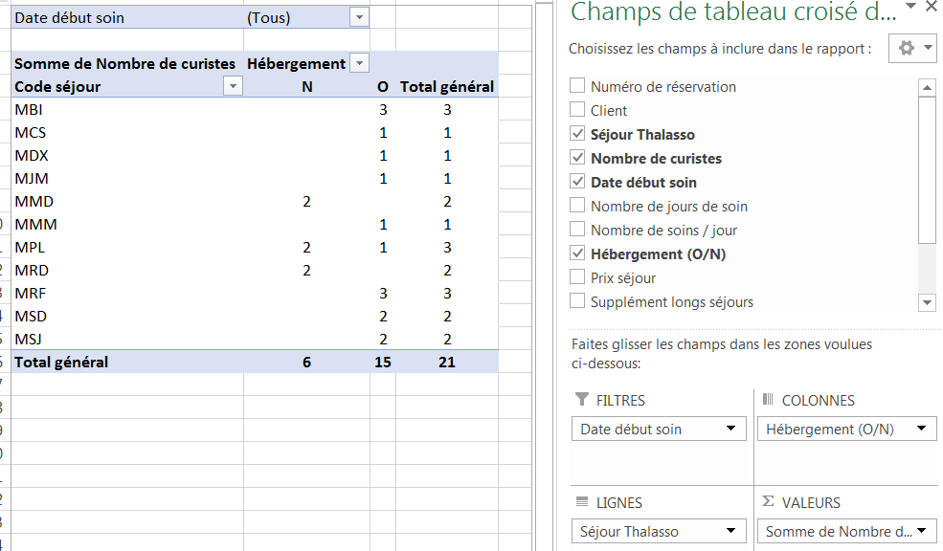

Mission n° 2 : exploitation du suivi des ventes.

Pour réaliser cette mission :

- Expliquer ce qu’est un tableau croisé dynamique et proposer un titre qui pourrait être donné à ce tableau.

- Dire, à partir du tableau croisé dynamique, si l’objectif « les forfaits Thalasso sans hébergement représentent un taux inférieur à 25 % des ventes du mois » est atteint pour le mois de janvier. Justifier.

Jean-Michel Colleu souhaite automatiser la révision des tarifs de thalasso pour les prochaines années.
Un programme nommé « NouveauTarif » est déclenché à l’aide du bouton « Révision prix » figurant sur la feuille de calcul « TarifsThalasso ». Ce programme permet de copier la feuille « TarifsThalasso » dans une nouvelle feuille renommée en fonction de l’année saisie par l’utilisateur.
Le programme « NouveauTarif » va également permettre d’augmenter les tarifs du tableau de la nouvelle feuille à partir d’un pourcentage demandé à l’utilisateur.
Par exemple, si l’utilisateur saisit 2 comme pourcentage d’augmentation, tous les tarifs seront augmentés de 2 %.
Une ébauche de programme vous est donnée en document 4.

Mission n° 3 : automatisation du modèle de calcul.

Pour réaliser cette mission :

- Expliquer le rôle de chacune des quatre lignes encadrées dans le programme.

- Compléter, sur votre copie, le programme intitulé « Nouveau Tarif » afin qu’il atteigne son objectif.

DOSSIER 3 – PLANIFICATION DES SOINS
Base documentaire : documents 5 et 6

Lors de son arrivée au centre de thalassothérapie des Thermes Marins de Saint-Malo, le client curiste reçoit le planning de soins correspondant au séjour qu’il a réservé.
Les informations permettant la réalisation du planning de soins sont disponibles dans une base de données relationnelle dont un extrait est fourni dans le document 5.
Les soins sont regroupés par demi-journée. Le document 6 propose un exemple de planning.

Mission n° 1 : validation de la base de données existante.

Pour réaliser cette mission :
En vous appuyant sur le schéma relationnel du document 5 et en justifiant vos réponses :

- Dire si un soin a toujours lieu dans le même salon.

- Dire si un soin peut entrer dans la composition de plusieurs séjours.

Mission n° 2 : exploitation de la base de données.

Pour réaliser cette mission :

- Écrire en langage SQL les requêtes permettant d’obtenir les informations suivantes :
a) La liste des clients (numéro, nom et prénom) qui ont réservé un séjour « MER & MAMAN BÉBÉ » ayant débuté en janvier 2022.
b) Le nombre de soins par salon (code, nombre de soins) dont la durée est supérieure à 60 minutes.
c) La liste des soins (code et libellé) qui ne sont pas planifiés le 27 janvier 2022.
d) La liste des séjours (code et libellé) réservés par plus de 20 clients.

- Écrire en langage SQL la requête permettant d’insérer le séjour intitulé « MER & MÉDITATION » ayant pour code MMD.

Mission n° 3 : évolution de la base de données existante.

Les personnels des Thermes Marins de Saint-Malo sont soit des hydrothérapeutes, soit des esthéticiennes.

Les hydrothérapeutes peuvent être affectés dans un salon différent après avoir suivi une formation pour apprendre de nouveaux soins spécifiques. On conservera uniquement la date de cette dernière formation.
La base de données doit également permettre de connaitre la date de première affectation d’un hydrothérapeute dans un salon.
Les esthéticiennes dispensent leurs soins dans un seul spa. Pour chaque spa, on mémorise son code, son nom et sa surface.
Un spa peut proposer à la vente des produits cosmétiques (code, nom du produit et prix unitaire).

- Compléter le schéma relationnel de l’annexe C (à rendre avec la copie) pour prendre en compte les évolutions demandées.

DOSSIER 4 – LE SYSTÈME D’INFORMATION DU MILIEU MARIN
Base documentaire : document 7

Aux Thermes Marins de Saint-Malo, l’eau de mer utilisée dans les soins est pompée deux fois par jour à marée haute, à 600 m du rivage. Ce pompage en mer à marée haute permet de puiser une eau qualifiée d’excellente selon la surveillance réalisée par les services de l’état et répondant aux normes du ministère des Affaires Sociales et de la Santé.
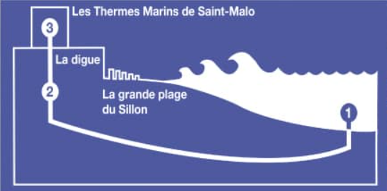
Le centre de thalassothérapie s’appuie sur le système d’information du milieu marin (SIMM), dispositif créé par l'État pour faciliter le partage et la diffusion des données sur le milieu marin.
Le document 7 décrit le schéma national des données sur le milieu marin (SNDMM).
Le directeur souhaite étudier ce système d’information et éclaircir certains points de réglementation régissant son utilisation.

Mission n° 1 : étude du système d’information du milieu marin.

Pour réaliser cette mission :

- Décrire les composantes du système d’information du milieu marin.

- Décrire les dispositifs technologiques permettant la diffusion des données du SIMM.

Monsieur Colleu souhaite faire personnaliser certains algorithmes du système d’information du milieu marin par ses équipes de développement de la DSI et les revendre dans le cadre de son expertise des parcours Aquatonic.

Mission n° 2 : étude de la règlementation.

Pour réaliser cette mission :

- Expliquer si la réglementation sur les logiciels permet ces dispositions.

- Décrire les mesures prises concernant le système d’information du milieu marin afin de garantir l’obligation de sécurité des données définie dans le RGPD.

BASE DOCUMENTAIRE

Document 1– Description du processus de conception d’une installation Thalasso-Spa et schéma évènement-résultat du processus en page suivante.

Les clients (investisseurs ou opérateurs) prennent un premier contact avec GRI par courrier ou téléphone. Le secrétariat fixe un premier rendez-vous (date, heure, lieu) et envoie un dossier d’informations à compléter au potentiel client.

Lors du premier rendez-vous, l’équipe conception vérifie avec le client les informations du dossier complété, puis étudie le dossier pour rendre un avis qui consiste soit à le valider soit à ne pas le valider. Si le dossier est validé, l’équipe de conception prépare le dossier de conception et fixe le rendez-vous pour la visite préliminaire. Dans le cas où le dossier n’est pas validé, ce dernier est retourné au client et la demande d’expertise n’est pas retenue.

Lors de la visite préliminaire, l’équipe conception élabore la stratégie commerciale et la mise en place de l’offre de prestations. Cette offre de prestation est transmise à l’équipe technique pour étude.

À partir de l’offre de prestations, l’équipe technique peut procéder à l’étude de programmation : définition du cahier des charges et des surfaces d’exploitation. Dans un souci d’intégration dans le site considéré, une attention toute particulière sera portée aux contraintes de circulation des clients et aux contraintes d’exploitation.
À l’issue de l’étude de programmation, l’équipe technique met à disposition du client le document appelé masterplan à valider.

Ce masterplan validé permet à l’équipe technique de démarrer les études techniques. Ces études vont déterminer les plans techniques et les carnets de détails techniques (le respect de cotes précises d’élévation, d’implantation des jets et divers équipements, un système et des schémas de filtration ad hoc, des systèmes et des plans d’implantation des matériels, des préconisations matérielles, etc.).

Lorsque les études techniques sont terminées, l’équipe conception rassemble l’ensemble des documents techniques et fait parvenir au client un dossier technique de conception complet.

Tous les mois ou à la demande du client, l’équipe de conception réalise une revue de projet pour faire le point sur l’avancement du dossier de conception et échanger avec le client. Si des livrables (documents, maquettes…) sont à valider par le client, ils lui sont envoyés. Un compte-rendu de la revue de projet est envoyé au client.

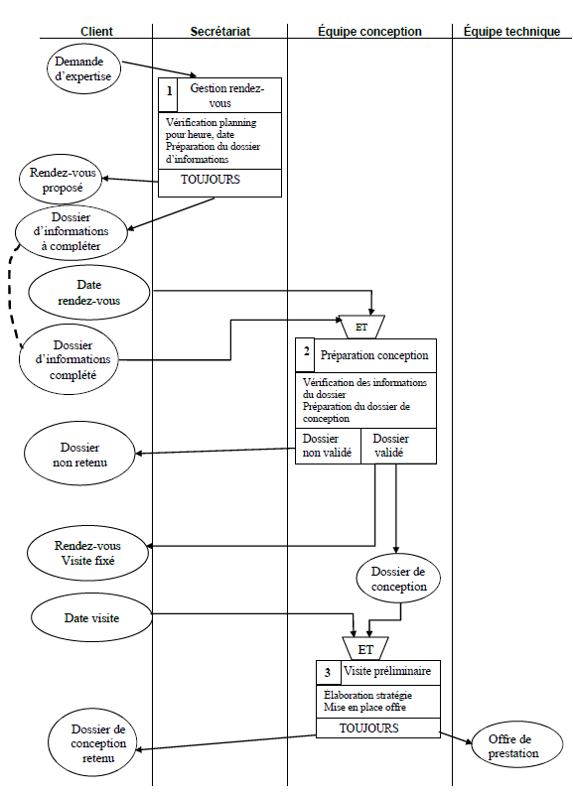

Document 2 – Conditions de tarification des séjours Thalasso.

Lors d’une réservation aux Thermes marins, les clients choisissent leur type de séjour Thalasso parmi les séjours « Mer & Remise en forme », « Mer & Détente »…

Chaque participant d’une même réservation peut choisir le forfait qui lui convient.

Les clients souhaitant réserver un séjour Thalasso peuvent également choisir un hébergement dans l’un des hôtels du groupe s’ils le souhaitent.

Tarifs sans hébergement.
Les tarifs sans hébergement sont calculés sur une base de 6 jours au minimum, en fonction du type de séjour choisi.

Longs séjours.
Il est possible de choisir des séjours plus longs que les 6 jours de base.
Dans ce cas, le tarif appliqué sera égal à : forfait 6 jours + nombre de jours supplémentaires * (forfait 6 jours / 6)

Tarifs avec hébergement.
70 € par jour seront à ajouter au tarif sans hébergement.

Réductions.
Les clients peuvent choisir de ne faire que 3 soins plutôt que les 4 prévus par forfait, soit 18 soins au lieu de 24 soins/semaine. Dans ce cas, une réduction de 84 € sera appliquée sur le forfait.
Tous les forfaits se déclinent en version Premium : 12 jours. Dans ce cas, une réduction de 15 % est appliquée sur la deuxième semaine.
Ces réductions sont cumulables.

Document 3 – Classeur « Suivi ventes Thalasso »

Feuille « VentesThalasso »

Cette feuille de calcul retrace un extrait du suivi des ventes annuelles, complété avec les ventes de janvier 2022. Chaque réservation est faite par un client à une date donnée pour un ou plusieurs curistes. Chaque curiste d’une même réservation choisit un séjour.

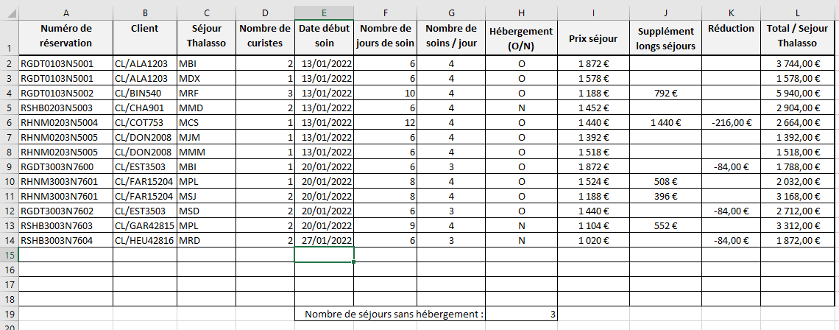
La plage de cellules C2:C18 a été nommée « CodeSéjour ».
La plage de cellules E2:E18 a été nommée « DateDébutSoin ».
La plage de cellules H2:H18 a été nommée « Hébergement ».
La plage de cellules L2:L18 a été nommée « TotalSéjour ».

Feuille « TarifsThalasso »

Cette feuille de calcul regroupe l’ensemble des conditions tarifaires des séjours Thalasso.

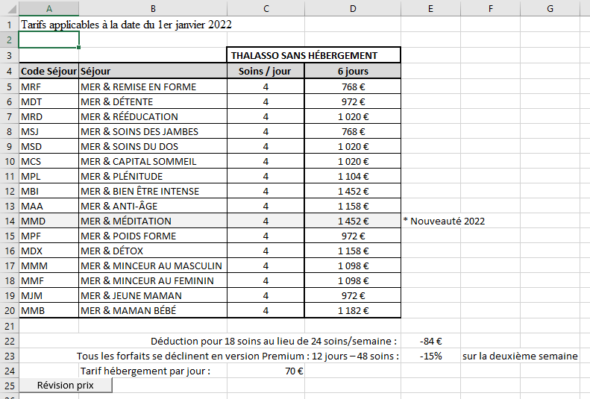

La plage de cellules A5:D20 a été nommée « TarifSéjour ».
La cellule E22 a été nommée « Reduc3s ».
La cellule E23 a été nommée « Reduc12j ».
La cellule C24 a été nommée « PrixJHeb ».

Feuille « SuiviVentesRecap »

Cette feuille de calcul permet à Jean-Michel Colleu de suivre l’évolution des ventes par séjour et par mois pour l’année 2022.

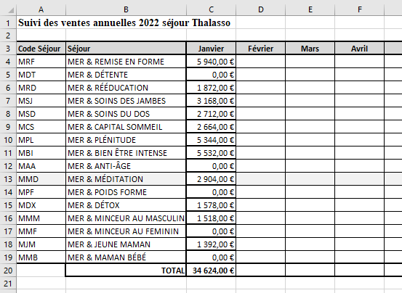

Les séjours comptabilisés en janvier sont ceux pour lesquels la date de début de soin est au mois de janvier.

Document 4 – Programme NouveauTarif.

Sub NouveauTarif() 'Nouvelle feuille de tarif révisé

'déclaration variables
Dim NomFeuille As String
Dim Annee As Integer
Dim NumeroLigne As Integer
Dim NumeroColonne As Integer
Dim Augmentation As Single
Dim Tarif As Single
Dim NouveauTarif As Single

'positionnement sur la feuille TarifThalasso
Sheets("TarifsThalasso").Select
ActiveSheet.Copy After:=Sheets(Sheets.Count) 'nouvelle feuille
Sheets(Sheets.Count).Select 'Sélection de la nouvelle feuille

Annee = InputBox("Donner l'année :")
NomFeuille = "TarifsThalasso " & Annee
ActiveSheet.Name = NomFeuille
Cells(1, 1) = "Tarifs applicables à la date du 1er janvier " & Annee

NumeroLigne = 5
NumeroColonne = 4

Augmentation = InputBox("Donner le pourcentage d'augmentation :")

'positionnement sur la première valeur du tableau de tarifs de la nouvelle feuille
Cells(NumeroLigne, NumeroColonne).Select

… Partie à écrire sur votre copie…

End Sub

Document 5 – Schéma relationnel de la base de données permettant la planification des soins.

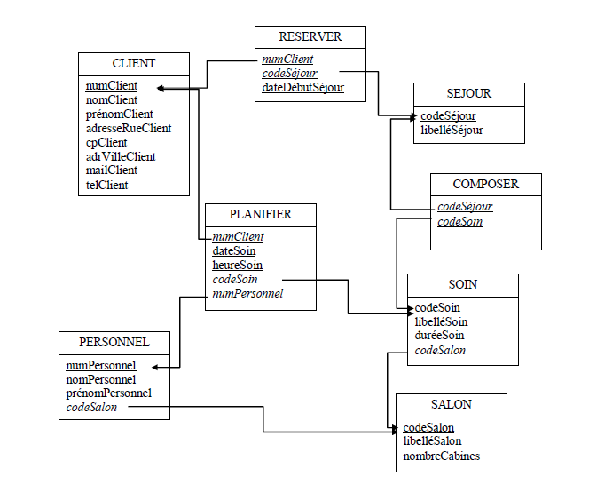

Le centre des « Thermes Marins » de Saint-Malo comporte six salons. Un salon est un espace qui regroupe plusieurs cabines spécialisées pour un type de soins. Le client se rend dans la salle d’attente du salon à l’heure indiquée. Il y attend sa prise en charge.
La durée des soins est exprimée en minutes.

Document 6 – Exemple de planning de soins.

Madame DE LAUNOY Aurore

Séjour du 24/01/2022 au 29/01/2022

Client / Dossier n° : 361659

lundi 24 janvier 2022
14:30 Biocéalgues Leroy [Salon Algues]
15:30 Ondorelax Herbert [Salon Chausey]
16:10 Modelage Aux Huiles Essentielles Marie SPA1
17:20 Modelage Visage Oxygénant Marie SPA1

mardi 25 janvier 2022
09:00 Masque Corporel Aux Terres Volcaniques Victoire SPA3
09:40 Modelage Ayurvédique Indien Victoire SPA3
11:10 Affusions Dynamiques Labbé [Salon Conchée]
12:00 Bain Jets Piéplu [Salon Solidor]

mercredi 26 janvier 2022
14:40 Modelage Aux Huiles Essentielles Julie C SPA1
16:30 Ondorelax Herbert [Salon Chausey]
17:30 Biocéalgues Leroy [Salon Algues]
18:20 Modelage Visage Antirides Vanessa S SPA2

jeudi 27 janvier 2022
09:00 Masque Corporel Aux Fleurs D'Hibiscus Vanessa S SPA2
09:40 Modelage Tradi Energétique Chinois Vanessa S SPA2
11:10 Affusions Dynamiques Labbé [Salon Conchée]
12:00 Bain Jets Piéplu [Salon Solidor]

vendredi 28 janvier 2022
14:00 Modelage A 4 Mains Anne Sophie M. SPA4
15:00 Modelage Visage Raffermissant Anne Sophie M. SPA4
15:50 Biocéalgues Ayala [Salon Algues]
17:00 Ondorelax Herbert [Salon Chausey]

samedi 29 janvier 2022
08:30 Bain Jets Piéplu [Salon Solidor]
09:00 Masque Corporel Algues/Plantes Bord Mer Aurèlie R SPA2
09:40 Modelage Indien Relaxant Aurèlie R SPA2
11:10 Affusions Dynamiques Labbé [Salon Conchée]

Document 7 – Extrait du journal officiel de la république française du 8 juillet 2019.

  - La nature des données.
Les données du système d’information sur le milieu marin sont constituées par :
1. Des données de référence, nécessaires à la cohérence du système de données publiques sur le milieu marin ;
2. Des données des systèmes d’information métiers mentionnés au § 2.5, conformément aux règles relatives à la qualité, à la cohérence et au partage ;
3. Des données d’autres systèmes d’information publics (système d’information sur l’eau, système d’information sur la biodiversité, etc.), utiles aux politiques portées par le système d’information sur le milieu marin ;
4. Les données issues de la recherche publique ;
5. Les données issues de banques ou de systèmes d’observation internationaux ;
6. Les données des activités susceptibles d’avoir un impact sur le milieu marin ou dont le maintien dépend de son état écologique, ainsi que les dimensions sociales et économiques de ces activités ;
7. Les données et les informations produites par l’utilisation ou le traitement des données précédentes, dont les données diffusées par l’observatoire national de la mer et du littoral (ONML). […]
  - Les principes de mise à disposition des informations.
Les données du système d’information sur le milieu marin mentionnées aux points 1, 2, 3 et 6 du § 2.2 sont libres de tout droit patrimonial attaché à la propriété intellectuelle, sous réserve des points suivants.
Les données diffusées sont mises à la disposition du public, gratuitement, dans des standards ouverts aisément réutilisables et exploitables par un système de traitement automatisé, en application de l’article L. 300-4 du code des relations entre le public et l’administration, sous réserve des restrictions prévues aux articles L. 124-4 et L. 124-5 du code de l’environnement et à l’exception des données listées par l’article D. 324-5-1 du code des relations entre le public et l’administration en application de l’article L. 300-2 du même code.
Les algorithmes mettant en œuvre les services associés aux données, sont mis à la disposition du public, gratuitement, sous licence de logiciel libre ; si les algorithmes sont exécutés à distance, cette licence inclut une clause garantissant l’accès au code source des versions antérieures en cas d’exécution d’une version modifiée.
Lorsque cela est possible, les documents textuels, audiovisuels ou multimédias sont mis à la disposition du public sous licence de contenu libre, sans restriction d’usage commercial, sous réserve des restrictions prévues aux articles L. 124-4 et L. 124-5 du code de l’environnement.
Les données qui ne peuvent pas être communiquées au public en application des restrictions prévues aux articles L. 124-4 et L. 124-5 du code de l’environnement, pour les données à caractère personnel, relevant du secret des affaires, du secret statistique ou de la protection de l’environnement, etc., font l’objet dans la mesure du possible de traitements d’agrégation, d’anonymisation ou de floutage, conformément aux règles permettant la diffusion de ce type de données.

  - Les systèmes d’information métiers du système d’information sur le milieu marin.
Pour l’exercice des politiques publiques, les services ministériels en charge de ces politiques organisent des systèmes d’information métiers, répondant aux objectifs et aux missions de ces politiques publiques. Ces systèmes d’information métiers produisent, collectent, échangent et stockent les données citées au § 2.2. […]

4.1. Organisation générale.
La mise en œuvre du présent schéma est placée sous l’autorité de l’État. La direction de l’eau et de la biodiversité du ministère chargé de l’environnement en assure la coordination interministérielle.
L’Agence française pour la biodiversité assure, sous l’autorité de la direction de l’eau et de la biodiversité du ministère chargé de l’environnement, l’animation et la coordination technique du système d’information sur le milieu marin, conformément à l’article R. 131-34 du code de l’environnement. […]
  - Le service public d’information « MilieuMarinFrance ».
Un service public d’information, dénommé « MilieuMarinFrance », constitue un point d’accès centralisé qui assure la diffusion d’informations fiables, tenues à jour, facilement compréhensibles, relatives au milieu marin.
Mise en œuvre.
Le nom de domaine « milieumarinfrance.fr », détenu par l’Agence française pour la biodiversité, est utilisé pour l’adressage dans l’internet des services en réseau mentionnés au § 4.1. Ces services sont accessibles à partir d’un portail en ligne à l’adresse https://www.milieumarinfrance.fr. Le portail porte la dénomination « MilieuMarinFrance » et l’identité graphique associée, qui sont déposées auprès de l’Institut national de la propriété industrielle par l’Agence française pour la biodiversité. Les informations diffusées sont composées de données, de leur présentation (notamment par des cartes ou des graphes) et de documents textuels, audiovisuels ou multimédias facilitant la compréhension et la réutilisation de ces données.

Annexe A à compléter (à rendre avec la copie)
Partie du processus à représenter

Client | Secrétariat | Équipe conception | Équipe technique
 |  |  | Offre de prestation

Annexe B à compléter (à rendre avec la copie)
Formules des feuilles « VentesThalasso » et « SuiviVentesRecap »

Les formules implémentées dans les cellules doivent permettre la recopie de celles-ci et gérer les erreurs de saisie de code.

Formules de la feuille « VentesThalasso »

Cellules | Formules
I2

L2

H19

K2

Formules de la feuille « SuiviVentesRecap »

Cellules | Formules
C4

Annexe C à compléter (à rendre avec la copie)
Schéma relationnel

numPersonnel
nomPersonnel
prénomPersonnel

PERSONNEL

codeSalon
libelléSalon
nombreCabines
SALON

